Ingegneria del Software a.a. 2025-26
Quiz del 10 Luglio 2026 (Gruppo A, Fila a)

Esercizio di sbarramento
COGNOME NOME MATRICOLA
Rispondere alle seguenti domande. Per ogni domanda, solo una soluzione è corretta. Il quiz si ritiene superato se si risponde correttamente ad almeno 7 domande.

Domanda 1
Quali attività - viste a lezione - compongono il processo di Requirements Engineering (RE) e permettono la creazione e revisione del Requirements Document?

a) Elicitation, Elaboration, Specification, Testing, Documentation
b) Extraction, Elaboration, Specification, Validation, Documentation
c) Elicitation, Analysis, Specification, Validation, Management
d) Extraction, Analysis, Specification, Testing, Management

Domanda 2
Nel contesto dello Unified Process, si considerino le fasi Inception, Elaboration, Construction e Transition, le iterazioni e le attività di sviluppo. Quale affermazione è corretta?

a) In UP ogni iterazione coincide sempre con una sola fase: ad esempio, durante Inception si svolgono solo attività di requisiti, durante Elaboration solo attività di analisi, durante Construction solo codifica e durante Transition solo testing
b) Le fasi di UP indicano soprattutto l’enfasi e gli obiettivi principali del progetto in un certo periodo, mentre attività come requisiti, analisi, design, codifica e testing possono comparire in più fasi con intensità diversa
c) In UP la fase di Elaboration serve principalmente a completare la codifica del sistema e a preparare il rilascio finale nell’ambiente di produzione
d) Le milestone in UP sono associate esclusivamente al rilascio finale del prodotto, quindi non possono essere previste alla fine delle singole fasi o iterazioni

Domanda 3
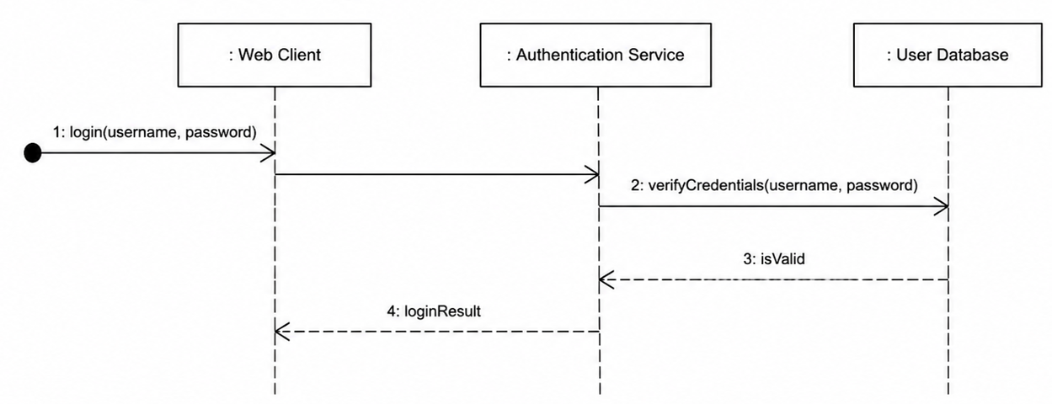
Si consideri il seguente Sequence Diagram UML. Quale tra le seguenti affermazioni è corretta?

a) Il messaggio login(username, password) è sintatticamente errato perché un messaggio di input proveniente dall’esterno del sistema deve essere rappresentato obbligatoriamente tramite una lifeline esplicita corrispondente all’attore che lo invia
b) Il messaggio isValid può rappresentare un valore di ritorno della chiamata verifyCredentials(username, password) ed è corretto rappresentarlo con una linea tratteggiata
c) Poiché i messaggi sono numerati, l’ordine temporale del diagramma è determinato esclusivamente dai numeri e non dalla posizione verticale dei messaggi lungo le lifeline
d) Il partecipante :User Database è indicato come istanza anonima, quindi può ricevere messaggi, ma non può restituire valori a un altro partecipante senza che sia specificato un nome di istanza prima dei due punti

Domanda 4
Come discusso a lezione, anche mediante evidenza scientifica, l’uso di screen mockup può supportare la comprensione dei requisiti funzionali descritti tramite use case. Quale tra le seguenti affermazioni è corretta?
a) L’uso degli screen mockup può produrre un miglioramento significativo sia nell’efficacia della comprensione degli use case sia nell’efficienza con cui vengono svolti task di comprensione
b) L’uso degli screen mockup migliora soprattutto la leggibilità percepita dei requisiti, ma non risulta associato a un miglioramento misurabile nella comprensione degli use case
c) L’effetto degli screen mockup riguarda principalmente la riduzione degli errori in fase di codifica, mentre l’impatto sulla comprensione dei requisiti funzionali non è stato osservato in modo significativo
d) L’uso degli screen mockup migliora la comprensione solo per soggetti esperti, mentre non produce benefici apprezzabili quando i task sono svolti da soggetti con profili differenti

Domanda 5
Si consideri un sistema software gestionale con interfaccia grafica, installato ed eseguito come unica applicazione. L’utente interagisce con la GUI per richiedere operazioni quali inserimento, modifica, ricerca e cancellazione di informazioni. La GUI riceve gli eventi dell’utente e invoca i servizi applicativi opportuni. Tali servizi realizzano la logica dell’operazione richiesta e, quando necessario, accedono ai dati tramite componenti dedicati alla persistenza. Questi ultimi incapsulano l’accesso al repository e restituiscono i risultati ai servizi applicativi, che a loro volta li rendono disponibili alla GUI. Quale tra i seguenti stili architetturali è il più adatto per implementare il sistema descritto?

- Pipe and filter
- Microservizi
- Stratificato/Layered
- Client-server

Domanda 6
In fase di progettazione architetturale di un sistema software, si decide di introdurre componenti ridondanti. Quale tra le seguenti affermazioni descrive meglio un possibile trade-off architetturale di questa scelta?

a) L’introduzione di componenti ridondanti può migliorare l’availability, ma può peggiorare la safety, poiché aumenta la complessità del sistema
b) L’introduzione di componenti ridondanti migliora sempre la performance, perché il carico viene automaticamente distribuito tra più componenti equivalenti senza introdurre costi di coordinamento
c) L’introduzione di componenti ridondanti migliora la security, perché la presenza di più copie dello stesso componente impedisce a un attaccante di compromettere il sistema
d) L’introduzione di componenti ridondanti peggiora necessariamente l’availability, perché aumenta il numero complessivo di componenti che possono guastarsi

Domanda 7
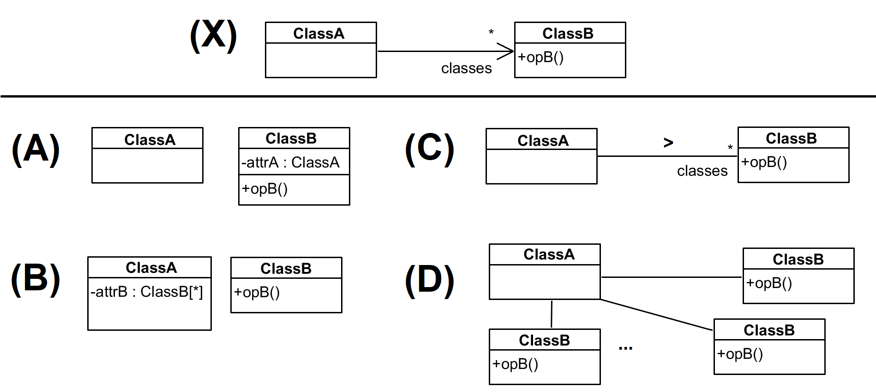
Dato il class diagram etichettato con (X) in figura, quale tra gli altri class diagram ti sembra il più adeguato a rappresentare (X) preservandone il potere espressivo e tutte le sue proprietà?

a) Il class diagram A
b) Il class diagram B
c) Il class diagram C
d) Il class diagram D

Domanda 8
Tra i seguenti criteri di copertura nel testing basati su CFG quale ha power (potenza) maggiore?

a) Statement (node) coverage
b) Branch coverage (anche chiamato decision coverage)
c) Multiple Condition Coverage (MCC)
d) All Paths coverage

Domanda 9
Quali tra i seguenti Design pattern comportamentali del libro GoF è stato spiegato con diagrammi UML a lezione?

a) Strategy
b) Adapter
c) State
d) Facade

Domanda 10
Si consideri il seguente modello UML: una Persona può possedere zero o più Veicoli; ogni Veicolo ha un attributo colore; Colore è un’enumerazione con valori nero, bianco, rosso; l’associazione tra Persona e Veicolo ha ruolo ‘parco’ dal lato dei veicoli. Si consideri inoltre il seguente vincolo OCL. Quale tra le seguenti affermazioni descrive correttamente il significato del vincolo?
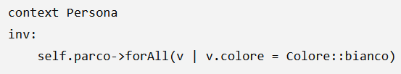
a) Per ogni persona, tutti i veicoli appartenenti al suo parco devono avere colore bianco; se una persona non possiede veicoli, il vincolo risulta comunque soddisfatto
b) Per ogni persona, deve esistere almeno un veicolo bianco nel suo parco; se la persona non possiede veicoli, il vincolo non è soddisfatto
c) Il vincolo impone che nel sistema tutti i veicoli siano bianchi, anche quelli che non sono associati ad alcuna persona
d) Il vincolo impone che una persona possa possedere almeno un veicolo bianco, ma permette che gli altri veicoli del suo parco siano neri o rossi

